TRƯỜNG ĐẠI HỌC VINH
VIỆN SƯ PHẠM TỰ NHIÊN
----------------

TIỂU LUẬN
HỌC PHẦN: CHẨN ĐOÁN PHÂN TỬ

ĐỀ TÀI: XÉT NGHIỆM HUYẾT THỐNG
Người hướng dẫn: TS. Nguyễn Bá Hoành
Học viên thực hiện: Võ Thị Quỳnh Trang
Lớp/Địa điểm: CH28-Trường Đại học Vinh

Nghệ An, tháng 9 năm 2021

Lời cám ơn

Với lòng biết ơn chân thành và sâu sắc, em xin gửi lời cảm ơn tới giảng viên TS. Nguyễn Bá Hoành, khoa Sinh học đã giao đề tài và tận tình hướng dẫn, tạo điều kiện cho em trong suốt quá trình học tập và làm tiểu luận
Em xin chân thành cảm ơn thầy cô trong bộ môn Chẩn doán phân tử đã truyền thụ những kiến thức quý báu và luôn tạo điều kiện giúp đỡ em trong suốt quá trình học tập và nghiên cứu.

Vinh, ngày 30 tháng 9 năm 2021
Học viên
Trang
Võ Thị Quỳnh Trang

CHƯƠNG I: MỞ ĐẦU
Khoa học công nghệ ngày càng phát triển vượt bậc từ những năm đầu của thế kỉ XXI với những nghiên cứu đôt phá nhằm khám phá hệ gen người. Xét nghiệm huyết thống là một trong những ứng dụng quan trọng trong thời kì phát triển của xã hội hiện đại. Đối mặt với xã hội hiện đại, xét nghiệm huyêt thống giúp cho hệ thống pháp luật dễ dàng trong công cuộc điều tra,xử lý tội phạm, giúp cho những người vô tội thoát khỏi phòng lao lý. Đồng thời giúp cho việc tìm kiếm nhân thân dễ dàng, đảm bảo quyền lợi về mặt pháp lý cho con người. Mối quan hệ cha- con, mẹ-con trong gia đình làm cơ sở để thực hiện tốt những quy định về nghĩa vụ và quyền nhân thân giữa cha, mẹ và con, nghĩa vụ và quyền về tài sản giữa cha, mẹ và con, về thừa kế tài sản,..Để làm rõ vấn đề trên, dưới sự hướng dẫn của TS Nguyễn Bá Hoành, tôi xin mạnh dạn đưa ra tiểu luận về “ Xét nghiệm huyết thống”

CHƯƠNG II: NỘI DUNG
2.1 Xét nghiệm huyết thống bằng nhóm máu hệ A,B,O [1]
Dưới góc độ di truyền học, máu được di truyền theo định luật Mendel. Từ năm 1920, các nhà khoa học nhận thấy rằng các nhóm máu có thể di truyền cho thế hệ sau. Các nhà khoa học nhận định rằng họ có thể tiên đoán được nhóm máu tương đối của người con dựa trên nhóm máu của cha mẹ. Ngược lại, nhóm máu của con và của người cha (hoặc mẹ) đã biết cũng được sử dụng để xác định nhóm máu tương đối của mẹ (hoặc cha) chưa biết.[1] Nhờ vậy, các nhà khoa học thời đó đã sử dụng nhóm máu để xác minh cha hoặc mẹ của một đứa trẻ. Chúng ta sẽ tìm hiểu chi tiết về cơ sở khoa học của phương pháp xác định huyết thống bằng nhóm máu
2.1.1 Cơ sở khoa học của sự di truyền nhóm máu
Các kiểu gene khác nhau tạo ra các nhóm máu khác nhau. Điều này được giải thích trong bảng sau đây:
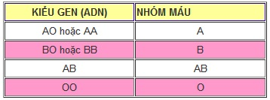
Mỗi nhóm máu thuộc hệ thống phân loại ABO đều được quy định bởi các gen đặc trưng mang tính trội (gen trội) hoặc tính lặn (gen lặn).Sự kết hợp giữa các gen lặn và gen trội sẽ quy định nhóm máu đặc trưng của mỗi người.
Đầu những năm 1900, dựa trên sự hiện diện của các kháng nguyên trên màng hồng cầu, các nhà khoa học đã xác định rằng con người có 4 nhóm máu khác nhau: O, A, B và AB. Hệ thống phân loại nhóm máu này (gọi là hệ thống nhóm máu ABO) cung cấp cho bác sĩ các thông tin quan trọng để lựa chọn nhóm máu phù hợp trong việc truyền máu.[1]
2.1.2 Cơ sở khoa học của xét nghiệm huyết thống bằng nhóm máu ABO
Từ năm 1920, các nhà khoa học nhận thấy rằng các nhóm máu có thể di truyền cho thế hệ sau. Các nhà khoa học nhận định rằng họ có thể tiên đoán được nhóm máu tương đối của người con dựa trên nhóm máu của cha mẹ. Ngược lại, nhóm máu của con và của người cha (hoặc mẹ) đã biết cũng được sử dụng để xác định nhóm máu tương đối của mẹ (hoặc cha) chưa biết. Nhờ vậy, các nhà khoa học thời đó đã sử dụng nhóm máu để xác minh cha hoặc mẹ của một đứa trẻ.
2.1.2.1 Từ nhóm máu của Cha và Mẹ, từ đó suy ra nhóm máu của người con
Bảng 1. Nhóm máu của người con khi biết được nhóm máu của cha và mẹ

Ví dụ:
- Bố và mẹ đều có nhóm máu O chỉ có thể sinh ra người con có nhóm máu O. Nếu người “Con” không có nhóm máu O thì đó không phải là CON của cặp bố mẹ này.
- Nếu Bố nhóm máu A và Mẹ nhóm máu B thì nhóm máu của con có thể là: A, B, AB hoặc O. Trường hợp này thì nhóm máu hoàn toàn không có ý nghĩa trong xác định huyết thống.
2.1.2.2 Từ nhóm máu của Mẹ và Con, từ đó suy ra nhóm máu của người Cha
Bảng 2.Nhóm máu của người Cha khi biết được nhóm máu của Mẹ và Con
Nhìn vào bảng 2 ta thấy, chỉ có thể xác định tương đối nhóm máu của người Cha phải có.
Ví dụ:
- Nếu Mẹ là B, Con là A thì người Cha là A hoặc AB.
- Nếu Mẹ là AB, Con là A thì người cha sinh học có khả năng mang nhóm máu bất kỳ trong 4 nhóm máu. Điều này cho thấy nếu chỉ dựa trên nhóm máu, sẽ không có người đàn ông nào bị loại trừ khả năng là cha của đứa trẻ.
- Đặc biệt, nếu Mẹ là AB thì Con không thể là O, nếu Mẹ là O thì con không thể là AB.
Tuy nhiên, khoa học đã chứng minh rằng phương pháp tính toán nhóm máu ABO có thể dự đoán được khả năng mối quan hệ huyết thống cha con nhưng độ chính xác rất thấp. Như vậy, việc xác định huyết thống dựa vào nhóm máu chỉ mang tính chất tương đối, không mang tính khẳng định. Do đó, xét nghiệm nhóm máu không phải là công cụ hữu dụng trong phân tích xác định mối quan hệ huyết thống cha-con.
2.2 Xét nghiệm huyết thống bằng xét nghiệm DNA
Vào những năm 1930, xét nghiệm huyết thanh học, xét nghiệm một số protein trong máu, đã được triển khai, cho khả năng kết luận chính xác khoảng 40%.
Vào những năm 1960, xét nghiệm quan hệ di truyền có độ chính xác cao đã trở nên khả thi hơn khi xét nghiệm HLA ( kháng nguyên bạch cầu người) được phát triển, so sánh dấu vân tay di truyền trên các tế bào bạch cầu giữa đứa trẻ và cha mẹ giả định. Các xét nghiệm HLA có thể được thực hiện với độ chính xác 80% nhưng không thể phân biệt giữa những người thân. Công nghệ xét nghiệm di truyền của cha mẹ đã phát triển hơn nữa với sự phân lập enzyme giới hạn đầu tiên vào năm 1970. Xét nghiệm ADN chính xác cao của đã xuất hiện vào những năm 1980 với sự phát triển của RFLP. Vào những năm 1990, PCR đã trở thành phương pháp chuẩn mực để xét nghiệm ADN huyết thống: một phương pháp xét nghiệm đơn giản, nhanh hơn và chính xác hơn RFLP, nó có tỷ lệ chính xác 99,99% hoặc cao hơn [2]
Việc ứng dụng kỹ thuật phân tích DNA đã giúp ích rất nhiều cho việc xác định huyết thống với độ chính xác cao hơn hẳn các phương pháp nhận dạng truyền thống. Trước đây đã từng tồn tại các phương pháp khác để phục vụ cho mục đích này, như đối chiếu nhóm máu ABO, phân tích protein và enzyme hay sử dụng kháng nguyên bạch cầu (HLA), tuy nhiên xét nghiệm ADN là phương pháp tiên tiến và đáng tin cậy nhất hiện nay
Xét nghiệm gen di truyền vì mục đích sức khỏe, thiết lập chẩn đoán cũng như sàng lọc các nguy cơ bệnh có thể tái phát trong gia đình. Trong những năm gần đây, xét nghiệm này ngày càng trở nên phổ biến và ngày càng chiếm vị trí quan trọng không chỉ trong quá trình chẩn đoán mà còn trong các liệu pháp điều trị, phòng ngừa và bảo vệ sức khỏe.


Người ta ngày càng biết nhiều hơn về ảnh hưởng của gen đối với nguy cơ phát hiện các bệnh trong tương lai mỗi người như tiểu đường, béo phì, ung thư…, cũng như ảnh hưởng của gen đối với việc điều trị, hiệu quả của thuốc, khả năng chuyển hóa các chất có trong chế độ dinh dưỡng hằng ngày của chúng ta.
Thông tin được lưu trữ trong DNA của mỗi tế bào người thực tế không thay đổi, điều này giúp chúng ta có thể thực hiện hầu hết các xét nghiệm di truyền ở bất kỳ giai đoạn nào của cuộc đời, ngay cả trong thời kỳ trước khi sinh hoặc vài chục năm trước khi xuất hiện một căn bệnh tiềm ẩn. Điều đó cũng có nghĩa là xét nghiệm DNA thường chỉ được thực hiện một lần trong đời, Xét nghiệm gen di truyền giúp chúng ta có thêm được kiến ​​thức tổng hợp về tình trạng sức khỏe, huyết thống… không chỉ cho bản thân mà còn cho tất cả người thân xung quanh.
2.2.1 Cơ sở phân tử của xét nghiệm DNA
Trong nhân tế bào của người có 46 nhiễm sắc thể, sắp xếp thành 23 cặp, trong đó có 22 cặp nhiễm sắc thể thường và 1 cặp nhiễm sắc thể giới tính (XX : nữ; XY: nam). Con cái thừa hưởng các đặc tính di truyền thông qua 23 nhiễm sắc thể từ tinh trùng của bố và 23 nhiễm sắc thể từ tế bào trứng của mẹ, đó chính là cơ sở khoa học cho việc xác định quan hệ huyết thống: mẹ- con- cha. Sự khác nhau trong trình tự và kích thước của 4 loại nucleotit trong phân tử ADN của 23 đôi nhiễm sắc thể có trong mỗi tế bào của mỗi cá thể là cơ sở khoa học cho phân tích ADN để xác định cá thể. Hệ gen (genome) của người chứa rất nhiều các trình tự lặp lại khác nhau. Những đoạn lặp lại dài có thể chứa đến hàng trăm, thậm chí hàng ngàn nucleotid ở vùng lặp lại (còn gọi là nhân lặp). Những vùng này thông thường nằm gần vùng tâm động hoặc vùng đầu của nhiễm sắc thể. Những vùng ADN có các đơn vị lặp lại từ 2- 6 đôi bazơ nitơ được gọi chung là các vi vệ tinh (microsatellite) hay các trình tự lặp lại nối tiếp ngắn STR (short tandem repeats). Những trình tự STR trở thành các dấu chuẩn di truyền (genetic marker) ADN được ứng dụng rộng rãi trong khoa học hình sự để xác định cá thể và huyết thống.
2.2.1.1 Cơ sở khoa học xét nghiệm huyết thống cha con bằng DNA
a. Xét nghiệm NST Y(cha-con trai): Xét nghiệm này cũng có thể được sử dụng như một bằng chứng bổ sung về mối quan hệ huyết thống trong trường hợp cần xác định huyết thống cha-con mà người cha không thể cung cấp được mẫu xét nghiệm – hay nói một cách khác là xét nghiệm Y-STR này có thể sử dụng để xác định xem đứa trẻ có mối quan hệ huyết thống theo dòng cha với người anh em trai hay bố của người cha giả định hay không? [3]
Cơ sở khoa học của xét nghiệm Y-STRs là dựa trên việc nhiễm sắc thể Y được truyền từ người bố cho tất cả các con trai và thường không thay đổi qua nhiều thế hệ, vì thế NST Y của những người đàn ông trong cùng dòng họ (ông nội, bố, chú và những người cháu trai) là giống nhau. Cách thức di truyền của NST Y được thể hiện qua sơ đồ phía trên. Độ tin cậy của thí nghiệm này đến 99,9%..
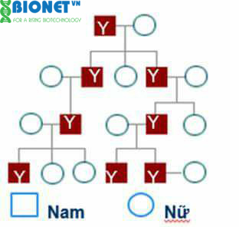
b. Xét nghiệm ADN xác định cha và con ruột được thực hiện bằng cách so sánh thông tin trình tự ADN của đứa trẻ với ADN của người được cho là cha ruột. Thông tin ADN của mỗi người bao gồm 24 chỉ thị locus gen. Ở mỗi locus được xét nghiệm, alelle sẽ tồn tại theo từng cặp và theo nguyên tắc di truyền người con sẽ nhận 1 alelle từ mẹ, và 1 alelle từ cha. Như vậy chỉ có thể khẳng định " Người cha giả định và người con không loại trừ quan hệ huyết thống cha - con" khi có sự cho nhận alelle ở tất cả các locus được xét nghiệm hay nói cách khác tại bất kì locus nào cũng phải nhìn thấy người cha giả định và người con có 1 alelle giống nhau.
Kết quả của một xét nghiệm ADN cha-con chỉ có thể là một trong hai kết quả sau:
- Loại trừ: Người cha giả định không phải là cha sinh học (cha đẻ) của người con. Kết quả này khẳng định khả năng về mối quan hệ huyết thống cha – con của những người tham gia xét nghiệm là 0%.
- Không loại trừ: Người cha giả định là cha sinh học (cha đẻ) của người con với xác suất từ 99.99% trở lên (xác suất được tính dựa trên tần suất alen của người Việt Nam hoặc các chủng tộc khác).
Thông thường trong một mối quan hệ sinh học cha con sẽ có sự cho- nhận alelle tại tất cả các locus được xét nghiệm. Tuy nhiên trường hợp đặc biệt, do nguyên nhân đột biến hoặc do nguyên nhân khác có thể xảy ra sự khác biệt alelle (không cho nhận alelle) ở 1 locus. Các đột biến này sẽ được kiểm tra, khro sát xem có mức độ cho phép hay không bằng việc mở rộng nâng cấp xét nghiệm
Nếu tất cả các locus đều giống nhau thì chúng ta có kết quả là dương tính (mẫu có quan hệ huyết thống Cha-Con).
- Nếu một số locus ( phải > 2) không tương đồng thì chúng ta có kết quả âm tính (mẫu không có quan hệ huyết thống Cha-Con).
Nếu càng nhiều locus được sử dụng thì độ tin cậy càng cao. Tùy thuộc vào từng mục đích, có thể chọn lựa nhiều mức độ tin cậy khác nhau.
- Sử dụng 16 locus ( kiểm tra 16 vùng ADN khác nhau trên mỗi cá thể)
- Sử dụng 18/19 loci ( kiểm tra 18/19 vùng ADN khác nhau trên mỗi cá thể)
- Sử dụng 20 loci ( kiểm tra 20 vùng ADN khác nhau trên mỗi cá thể)
- Sử dụng 25 loci ( kiểm tra 25 vùng ADN khác nhau trên mỗi cá thể)

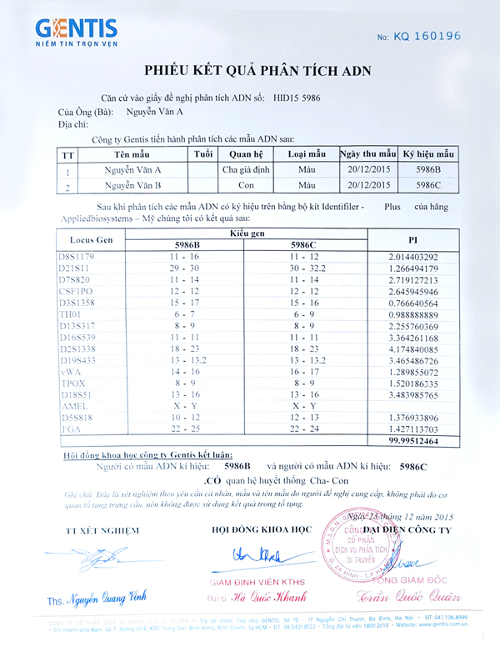

2.2.2.2 Cơ sở khoa học xét nghiệm huyết thống theo dòng mẹ bằng DNA
Xét nghiệm ADN huyết thống theo dòng mẹ (xét nghiệm ADN ty thể) là xét nghiệm các gen nằm trên ADN ty thể để xác định xem những người tham gia xét nghiệm có chung huyết thống theo dòng mẹ hay không?
Xét nghiệm này cũng có thể được sử dụng như một bằng chứng bổ sung về mối quan hệ huyết thống trong trường hợp cần xác định huyết thống mẹ-con mà người mẹ không thể cung cấp được mẫu xét nghiệm – hay nói một cách khác là xét nghiệm ADN ty thể này có thể sử dụng để xác định xem đứa trẻ có mối quan hệ huyết thống theo dòng mẹ với bà ngoại, bác, mẹ, dì…

ADN ti thể là phân tử ADN tồn tại ở ti thể, một cơ quan sinh năng lượng nằm trong tế bào chất (ngoài nhân), đây là phân tử ADN có cấu trúc mạch vòng, trên phân tử ADN này cũng có vùng siêu biến, tức là có sự thay đổi trình tự bazơ nitơ đặc trưng cho nhóm cá thể. Vì ti thể nằm ở tế bào chất nên khi thụ tinh, chỉ có đầu tinh trùng chui qua màng trứng, phần đuôi chứa ADN ti thể sẽ rụng ở ngoài, do đó trong trứng đã được thụ tinh không có ADN ti thể từ người bố và chỉ có ADN ti thể của tế bào trứng (ADN của người mẹ), như vậy những người con cũng sẽ chỉ có ADN ti thể từ người mẹ, tức là di truyền theo dòng mẹ.[4]

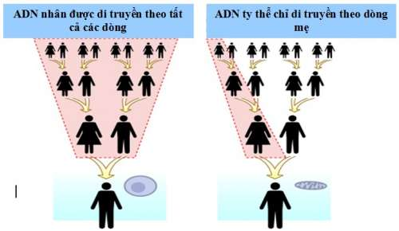
Quan trọng nhất, ti thể là một bào quan có số lượng lớn trong mỗi tế bào, ADN của ti thể ngắn, khó bị phân hủy trong môi trường tự nhiên, do đó nó vẫn còn có thể tồn tại một số lượng nhất định trong mẫu hài cốt người qua nhiều năm, do đó phân tích ADN ti thể để xác định danh tính hài cốt nói chung và đặc biệt dùng để định danh hài cốt liệt sỹ nói riêng.
DN ty thể hài cốt được phân tích giải trình trên 2 vùng gen HV1 và HV2 đặc trưng, so sánh trình tự gen với trình tự chuẩn của ngân hàng gen thế giới. Kết quả cho biết được gen thu được có phải là gen ty thể hay không, nếu đúng mới đem so sánh xác định huyết thống.
Người thân giả định theo dòng mẹ cũng được lấy mẫu xét nghiệm, phân tích hệ gen ty thể. Hai hệ gen được so sánh, nếu trùng một hệ gen ty thể thì có thể kết luận có mối quan hệ huyết thống theo dòng mẹ. Ngược lại không cùng hệ gen thì kết luận không có quan hệ huyết thống theo dòng mẹ.

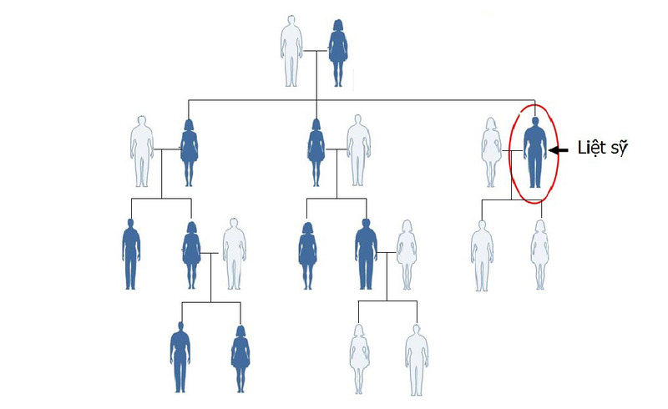
Xét nghiệm ADN ty thể xác định được quan hệ huyết thống theo dòng mẹ
Thông thường, người thân lấy mẫu đối chứng là mẹ đẻ, con của chị em gái, hoặc anh chị em cùng mẹ,… giả định với hài cốt liệt sĩ cần giám định.
2.2.2.3 Cơ sở khoa học xét nghiệm DNA huyết thống dựa vào NST X
Dựa vào cơ sở khoa học, người nam mang gene XY, người mẹ mang gene XX, khi sinh ra người con gái, một nhiễm sắc thể X sẽ được thừa hưởng từ mẹ và một nhiễm sắc thể X được thừa hưởng từ cha. Do người cha cũng truyền nhiễm sắc thể X cho các người con gái nên xét nghiệm dựa vào nhiễm sắc thể X sẽ kết luận được hai chị em gái có cùng bố hay không. Độ tin cậy của xét nghiệm lên đến hơn 99,99% trong trường hợp có mỗi quan hệ huyết thống.
2.2.2.4 Cơ sở khoa học xét nghiệm đa hình nucleotide đơn [6]
Các xét nghiệm này đánh giá số lượng lớn các biến thể (đa hình nucleotide đơn lẻ hoặc SNP) trên toàn bộ bộ gen của một người. Kết quả được so sánh với kết quả của những người khác đã thực hiện các bài kiểm tra để cung cấp ước tính về nền tảng dân tộc của một người. Ví dụ: mẫu SNP có thể chỉ ra rằng tổ tiên của một người là khoảng 50% người Châu Phi, 25% người Châu Âu, 20% người Châu Á và 5% không xác định. Các nhà phả hệ sử dụng loại xét nghiệm này vì kết quả xét nghiệm nhiễm sắc thể Y và ADN ty thể, chỉ đại diện cho các dòng tổ tiên đơn lẻ, không nắm bắt được nền tảng dân tộc tổng thể của một cá nhân. Kiểm tra tổ tiên di truyền có một số hạn chế. Các nhà cung cấp xét nghiệm so sánh kết quả xét nghiệm của các cá nhân với các cơ sở dữ liệu khác nhau của các xét nghiệm trước đó, do đó, các ước tính về sắc tộc có thể không nhất quán từ nhà cung cấp này sang nhà cung cấp khác. Ngoài ra, bởi vì hầu hết các dân số đã di cư nhiều lần trong suốt lịch sử của họ và trộn lẫn với các nhóm lân cận nên kết quả cho thấy chỉ mang tính tương đối. Ở quy mô lớn hơn, các kết quả xét nghiệm tổ tiên di truyền kết hợp của nhiều người có thể được các nhà khoa học sử dụng để khám phá lịch sử của các quần thể khi họ phát sinh, di cư và trộn lẫn với các nhóm khác.
2.2.3 Cách lấy mẫu xét nghiệm DNA
Dựa trên cơ sở khoa học thì tất cả các mẫu là tế bào từ con người có chứa ADN đều có thể được dùng để làm xét nghiệm xác định huyết thống và các xét nghiệm sẽ kết quả chính xác như nhau, vì tất cả các tế bào trong cùng một cơ thể đều có cùng một loại ADN. Tuy nhiên, để thuận tiện cho việc thu mẫu đúng (không dính tế bào của người khác vào) thì nên thu mẫu tế bào niêm mạc miệng, mô, móng tay, máu; cuống rốn...
Người yêu cầu tham gia xét nghiệm có thể tự lấy mẫu theo sự hướng dẫn của bác sĩ. Đó có thể là nước bọt, 3-5 chân tóc, bàn chri đánh răng..Trẻ con có thể tham gia giám định từ khi chưa sinh ra vì vậy không có giới hạn về tuổi xét nghiệm huyết thống [5]
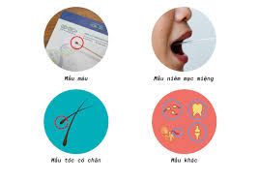
2.2.4 Giải thích hiện tượng nhân mã
Lúc đầu, người bố này cung cấp 2 mẫu ADN của bố và con. Đây cũng là cách thông thường mà những người đàn ông thường làm khi có nghi ngờ về đứa con của mình. Tuy nhiên, ở trường hợp này, để xác định chính xác huyết thống người bố có phải là bố đẻ của trẻ hay không, Trung tâm yêu cầu thu cả mẫu ADN của người mẹ để chắc chắn rằng đứa trẻ đó do người mẹ sinh ra. Đây là một cơ sở khoa học để loại trừ rủi ro nhầm mẫu (do nhầm con). Dù rủi ro này rất thấp nhưng nếu không làm, rất có thể gây oan sai. Đây chính là điểm khác biệt làm nên uy tín trong giám định ADN của Trung tâm.
Các giám định viên thực hiện việc lấy mẫu phân tích gồm mẫu chân tóc, tế bào niêm mạc miệng của bố, chân tóc của người mẹ và tế bào niêm mạc miệng của con. Kết quả phân tích lần đầu tại Viện Khoa học hình sự cho thấy giữa người mẹ và con có quan hệ huyết thống, còn mẫu của người bố có hiện tượng như là bị nhiễm vì ở các locus có đến 3 alen (nói nôm na là có 3 chỉ số sai khác) và như vậy thì không thể kết luận được.
Các giám định viên sinh học đã kiểm tra lại toàn bộ các khâu trong quy trình xét nghiệm nhưng không thấy có sai sót nào xảy ra. Về mặt lý thuyết, chỉ cần sai khác ở 2 chỉ số là có thể kết luận quan hệ cha - con không cùng huyết thống. Nhưng đây là một trường hợp đặc biệt, các mẫu có hiện tượng như bị nhiễm nên lãnh đạo Trung tâm đã chỉ đạo các nhóm giám định viên tiếp tục xét nghiệm lại một lần nữa.
Mẫu của mẹ và con vẫn cho kết quả như lần trước. Riêng mẫu của người bố (gồm tóc và niêm mạc miệng) lại cho 2 kết quả khác nhau trên các mẫu khác nhau ở những lần phân tích khác nhau. Thậm chí cùng là mẫu tóc nhưng lại cho kết quả khác nhau trong những lần xét nghiệm, trong đó có kết quả xét nghiệm mẫu tóc cũng giống như ở một cơ sở phân tích khác trước đó, tức là không có quan hệ huyết thống cha - con; còn mẫu tế bào niêm mạc miệng và một số sợi tóc khác thì lại có kết quả giống như lần xét nghiệm đầu, có sai khác ở 3 chỉ số giống như nhiễm mẫu và không thể kết luận được. Đây là điều bất thường.
Để thận trọng hơn, các giám định viên tiếp tục phân tích cả hệ Y-Filer mối quan hệ theo dòng cha giữa mẫu của người bố và mẫu của người con. Việc phân tích quan hệ theo dòng cha dựa trên sự di truyền của nhiễm sắc thể Y (chỉ truyền từ bố cho con), kết quả cho thấy có quan hệ huyết thống theo dòng nội. Tuy nhiên, với kết quả này thì vẫn chưa đủ cơ sở kết luận vì theo lý thuyết, tất cả những người đàn ông trong một dòng tộc đều có đặc điểm di truyền trên nhiễm sắc thể Y (Haplotype) giống nhau.
Mặt khác, kiểu gen của người bố còn được so sánh với kiểu gen ông bà nội của đứa cháu trai và cũng cho thấy có sự khác biệt không có sự cho và nhận alen ở các locus gen. Vậy cháu bé có đúng là con đẻ của người bố hay không thì chưa thể kết luận được.
Trong thần thoại Hy Lạp, Chimerism là từ để gọi tên quái thú “nhân mã” (nửa người nửa ngựa), còn trong di truyền học, Chimerism là hiện tượng xảy ra ở người khi 2 trứng đã được thụ tinh (tức 2 phôi), có nghĩa là 2 phôi này có cấu trúc di truyền khác nhau lại kết hợp với nhau trong thời kỳ đầu của thai kỳ, mỗi hợp tử mang một bản sao của bố mẹ. Chính vì vậy mà hợp tử mới, sau này phát triển thành một cơ thể mới có cấu trúc di truyền khác nhau. Hoặc của một trứng đã thụ tinh với một tế bào thoái hóa trong quá trình phân chia. Nói nôm na là hiện tượng “thai trong thai”. Bởi vậy, trong cơ thể có những mô mang tế bào của trứng A, mô khác lại mang tế bào của trứng B hoặc cả 2. Ngoài ra còn có hiện tượng Chimerism sinh đôi xảy ra khi 2 trứng được thụ tinh không kết hợp mà chỉ trao đổi tế bào và gene trong quá trình phát triển để tạo ra 2 cá thể riêng biệt. Khi đó thì một hoặc cả hai cá thể này mang 2 kiểu gene hoàn toàn khác nhau, điển hình là Chimerism máu. [7]
Một hiện tượng khác nữa của Chimerism là micro Chimerism, nó xảy ra khi xuất hiện một lượng nhỏ tế bào có nguồn gốc từ cá thể khác có sự khác biệt về gene với một cá thể vật chủ. Hiện tượng này xảy ra giữa mẹ và con thai kỳ. Các tế bào của mẹ qua nhau thai vào cơ thể con, ngược lại tế bào gốc của bào thai cũng có thể vào cơ thể mẹ.
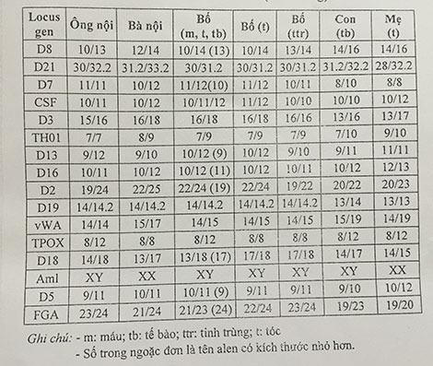
Bảng phân tích ADN đã phát hiện hiện tượng Chimerism lần đầu tại Việt Nam.

CHƯƠNG III: KẾT LUẬN
Hình thức xét nghiệm huyết thống cha/mẹ-con đầu tiên là xác định nhóm máu. Theo hình thức xét nghiệm này, nhóm máu của trẻ và cha mẹ được so sánh, và có thể xác định liệu có khả năng nào hay cha mẹ hay không. Tuy nhiên xét nghiệm này thường dẫn đến kết quả không thuyết phục, với kết quả chính xác chỉ 30%. Với những cơ sở khoa học về xét nghiệm DNA , tất cả những xét nghiệm DNA huyết thống đều cho được kết quả xét nghiệm có độ chính xác như nhau. Trong trường hợp KHÔNG CÓ mối quan hệ huyết thống thì độ chính xác của xét nghiệm là tuyệt đối – 100%. Trường hợp CÓ mối quan hệ huyết thống thì độ chính xác lên tới hơn 99,99%.
Mỗi hình thức xét nghiệm đều là sự phát triển vượt bậc của ngành khoa học xét nghiệm đặc biệt là xét nghiệm huyết thống. Nó đóng vai trò vô cùng quan trọng trong việc xác định danh tính pháp nhân, bảo đảm nguyên tắc và quy định của pháp luật. Đồng thời, kiểm tra tổ tiên di truyền, hoặc phả hệ di truyền, là một cách để những người quan tâm đến lịch sử gia đình (phả hệ) vượt ra ngoài những gì họ có thể học được từ họ hàng hoặc từ các tài liệu lịch sử. Việc kiểm tra các biến thể DNA có thể cung cấp manh mối về việc tổ tiên của một người có thể đến từ đâu và về mối quan hệ giữa các gia đình. Với pháp luật xã hội, xét nghiệm huyết thống đặc biệt là xét nghiệm DNA giúp xác định danh tính thủ phạm, tìm hài cốt liệt sĩ,.. Tuy nhiên mỗi phương pháp đều tồn tại một nhược điểm riêng, như xét nghiệm nhóm máu đồi hỏi độ chính xác cao còn xét nghiệm DNA đòi hỏi sự phát triên về kinh tế, trang thiết bị hiện đại
Hiện nay, ở Việt Nam, với sự tiến bộ của máy móc trang thiết bị, có nhiều trung tâm xét nghiệm DNA mọc lên với chi phí và sự phục vụ tận tình đưa đến cho người dân sự lựa chọn đa dạng. Chúng ta cần am hiểu cơ sở khoa học mỗi phương pháp từ đps lựa chọn đưa ra hình thức xét nghiệm huyết thống phù hợp phục vụ nhu cầu cá nhân

Tài liệu tham khảo:
1. https://khoahoc.tv/xac-dinh-huyet-thong-theo-nhom-mau-70390
2. Hà Thị Lý, Đinh Thị Mến, Đinh Thị Bích Thảo, Nguyễn Thị Thùy Dung, Mai Thị Kiều Trang, Nguyễn Mai Thúy Vy, 2010, Ứng dụng công nghệ sinh học trong xét nghiệm AND huyết thống
3. https://xetnghiemadn.vn/dich-vu/167/xet-nghiem-adn-xac-dinh-quan-he-huyet-thong-theo-dong-cha-y-str.html
4. http://trungtamxetnghiemadn.com/c30-i32/tin-tuc/thong-tin-can-biet/giam-dinh-gen-tren-thi-the.html
5. Bài giảng Chẩn đoán phân tử dành cho cao học CH28- TS Nguyễn Bá Hoành
6. Ancestry DNA learning Hub, “type of DNA testing”. Ancestry.com/lb/ type of DNA testing.
7. https://antg.cand.com.vn/Phong-su/Giai-oan-cho-truong-hop-nhan-ma-lan-dau-phat-hien-tai-Viet-Nam-i484722/

